# ORACLE DATA REDACTION

## Nació en 12c pero ya está en 11g

Oracle introdujo la caracteristica de “redaction”, primero en la base de datos 12c y posteriormente en la 11g in **11.2.0.4** (patchset).

La version de BD que tienen es: **11.2.0.4.0**

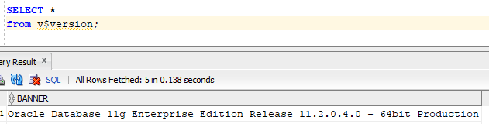

## ¿Que es Data Redaction?

“Oracle Data Redaction” es una de las nuevas características en “Oracle Database 12c”. Esta nueva característica es parte del paquete “Advance Security” y permite proteger los datos mostrados al usuario en tiempo real, sin necesidad de realizar modificaciones en la aplicación.

“Oracle Database 12c” aplica la protección de los datos en tiempo de ejecución, cuando los usuarios intentan acceder los datos, es decir, los datos son protegidos en el momento en que la consulta es realizada. Los datos almacenados permanecen incambiables, mientras los datos para ser mostrados son transformados y son los que el cliente verá como resultado de su consulta.

## ¿Cómo Trabaja Oracle Data Redaction?

“Oracle Data Redaction” trabaja con políticas de enmascarado que básicamente se encargan de crear una condición que se debe cumplir para que los datos sean enmascarados. Se debe especificar también la columna de la tabla y el tipo de protección que se utilizará.

El paquete usado para crear reglas de protección es llamado “DBMS_REDACT” el cual incluye 5 procedimientos para manejar dichas reglas y otros procedimientos para cambiar los valores de facto de la politica de redacción completa.

DBMS_REDACT.ALTER_POLICY:           Permite cambiar las políticas existentes.  
DBMS_REDACT.DISABLE_POLICY:       Deshabilita una política existente.  
DBMS_REDACT.DROP_POLICY:            Elimina una política existente.  
DBMS_REDACT.ENABLE_POLICY:        Habilita una política existente.  
DBMS_REDACT.UPDATE_FULL_REDACTION_VALUES:  Cambia el valor de retorno de facto para la redacción completa. Se necesita reiniciar la base de datos para que tome efecto.

Al crear una política, se puede excluir a uno o varios usuarios para que dicha política no les afecte, y así puedan consultar los datos reales.

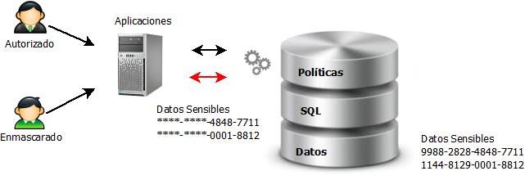

Al crear las políticas se pueden especificar hasta 5 niveles de enmascaramiento:

* **Full Redaction:** Los datos sólo mostrará “0” o un “espacio en blanco” dependiendo del tipo.
* **PartialRedaction:** Sólo una parte será enmascarada.
* **Regular Expression:** Uso de una expresión regular para buscar patrones de datos.
* **RandomRedaction:** Los valores retornados serán aleatorios.
* **No Redaction:** No realizará transformaciones en los datos, permitirá poner a prueba el funcionamiento interno de la política, sin efectos en los resultados de las consultas en las tablas. Esto es utilizado para probar las políticas antes de situarlas en producción.

### ¿Qué Se Necesita?

1. Permisos de Ejecución sobre el paquete: **sys.DBMS_REDACT** para los usuarios **APPS** y **BOLINF**.
2. Identificación de Tablas y Campos con datos sensibles
3. Definición de Nivel de Enmascaramiento
4. Definición de usuarios especiales, como podría ser SOPORTE o REDACT_EXCEPTION

NOTA: Some examples of implementing Data Redaction using DBMS_REDACT (Doc ID 1588270.1)